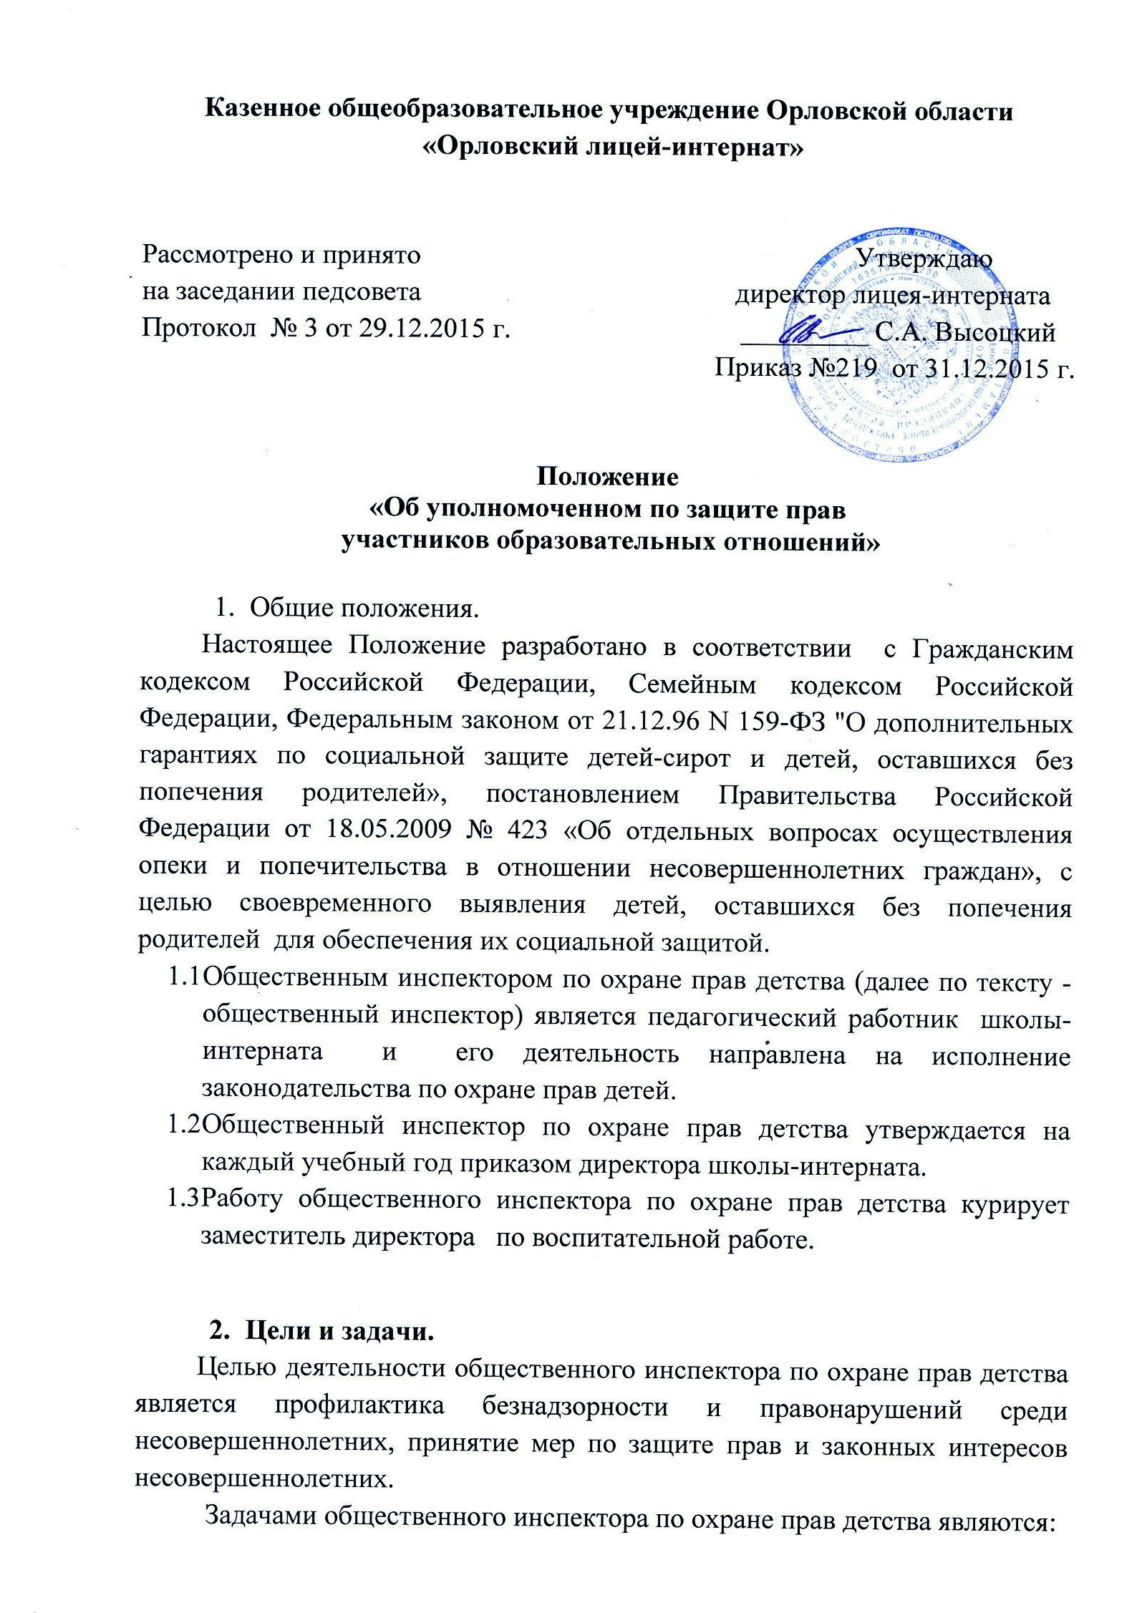 своевременное выявление детей, оставшихся без попечения родителей, и детей, оказавшихся в трудной жизненной ситуации;
- проведение профилактической и реабилитационной работы с детьми и их семьями на начальной стадии возникновения семейных проблем;
- участие в проведении мероприятий по профилактике безнадзорности и правонарушений среди несовершеннолетних.
- Содержание работы.
Общественный инспектор по охране прав детства осуществляет следующие функции:
- Принимает активное участие в выявлении детей, нуждающихся в помощи государства, а также детей, оставшихся без попечения родителей, в целях оказания им необходимой социальной, правовой, материальной, педагогической и другой помощи.
- Проводит профилактическую работу с неблагополучными семьями, в которых воспитываются несовершеннолетние дети, осуществляя при этом постоянную связь с заинтересованными службами города, области (по месту жительства учащегося).
- Ведет учет детей-сирот и детей, оставшихся без попечения родителей, находящихся в контингенте школы-интерната.
- Ведет учет семей по следующим категориям: опекаемые, многодетные, малообеспеченные, неполные, семьи, имеющие детей-инвалидов.
- Не реже двух раз в год проводит обследование жилищно-бытовых условий жизни опекаемых и приемных детей. По результатам обследования составляет акт.
- Участвует в качестве педагога при допросе несовершеннолетних в ОВД, в прокуратуре, в суде.
- Составляет план работы на учебный год и предоставляет его на утверждение директору школы-интерната не позднее 15 сентября текущего учебного года.
- Проводит информационно-просветительскую и консультативную работу по вопросам защиты прав и законных интересов несовершеннолетних.
- Участвует в работе семинаров и совещаний, проводимых заинтересованными службами города, области для общественных инспекторов по охране прав детства.

4. Права и обязанности.
4.1. Общественный инспектор по охране прав детства имеет право:
- на получение у заинтересованных служб города и области нормативных правовых актов, необходимых ему для работы, консультаций;
- на доплату к своему основному окладу из надтарифного фонда образовательного учреждения в соответствии с приказом по школе-интернату.
4.2. Общественный инспектор по охране прав детства обязан:
- соблюдать законодательные акты международного, федерального, регионального и муниципального уровней, направленные на защиту прав несовершеннолетних;
- периодически (не реже 1 раза в год) отчитываться об исполнении своих функциональных обязанностей перед Педагогическим советом школы-интерната, руководителем учреждения;
- не разглашать информацию, носящую конфиденциальный характер, которая стала ему известна в связи с исполнением функциональных обязанностей.
- 5. Меры поощрения.
За добросовестное выполнение обязанностей общественного инспектора по охране детства применяются следующие виды поощрения:
- объявление благодарности,
- награждение грамотой.

